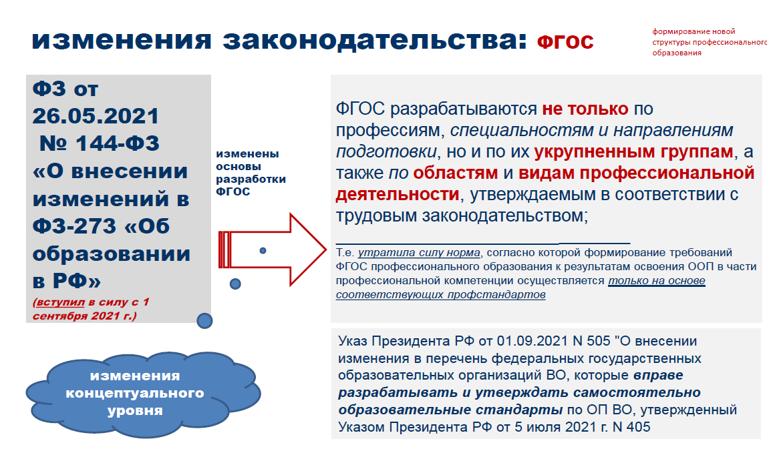
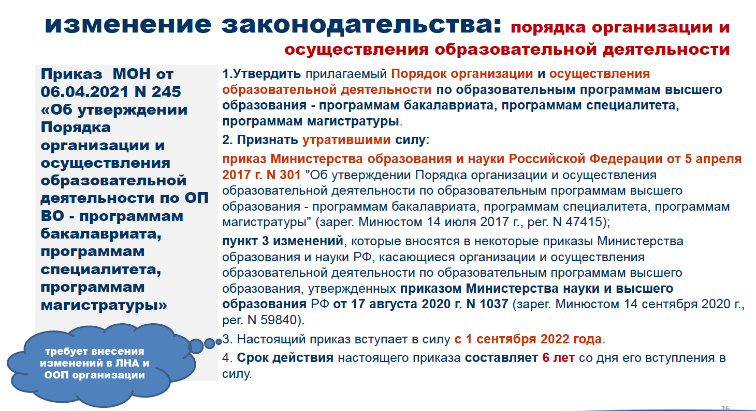
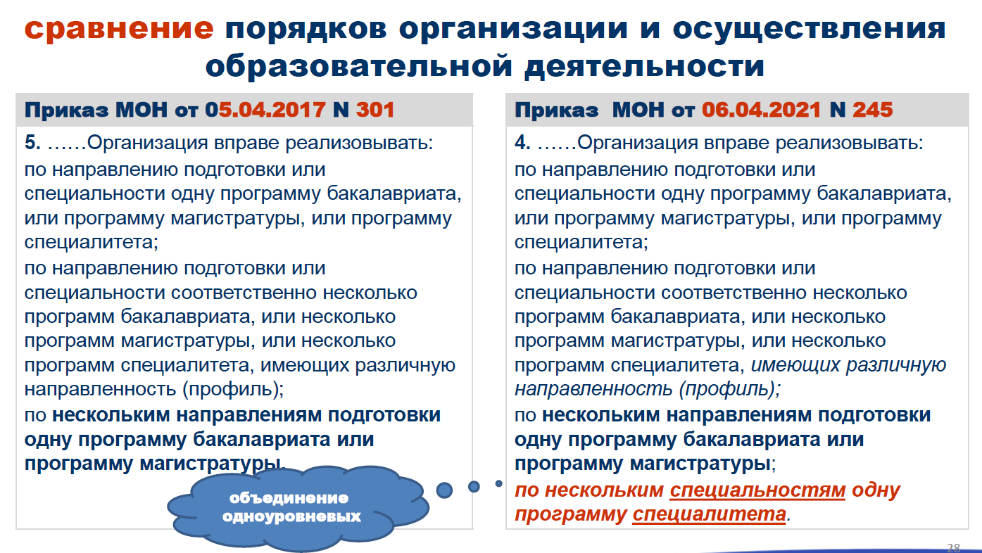
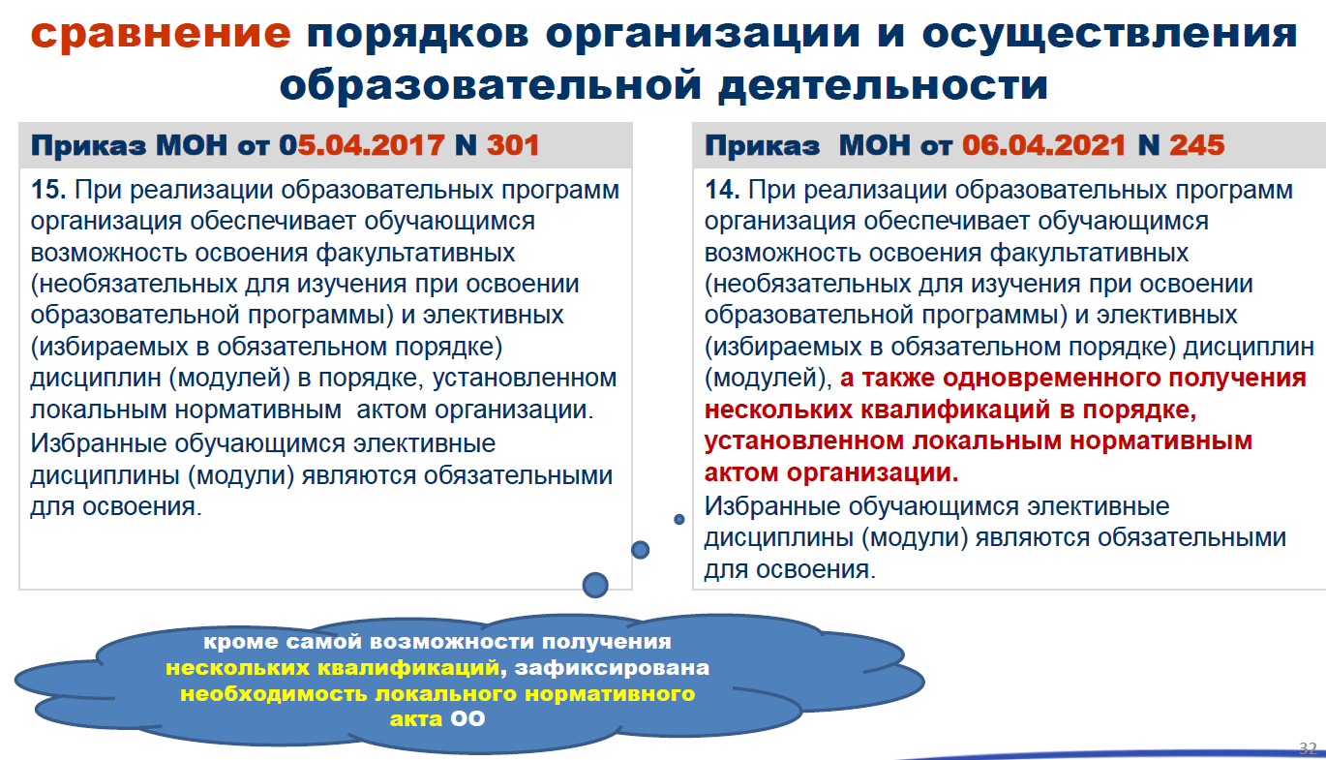
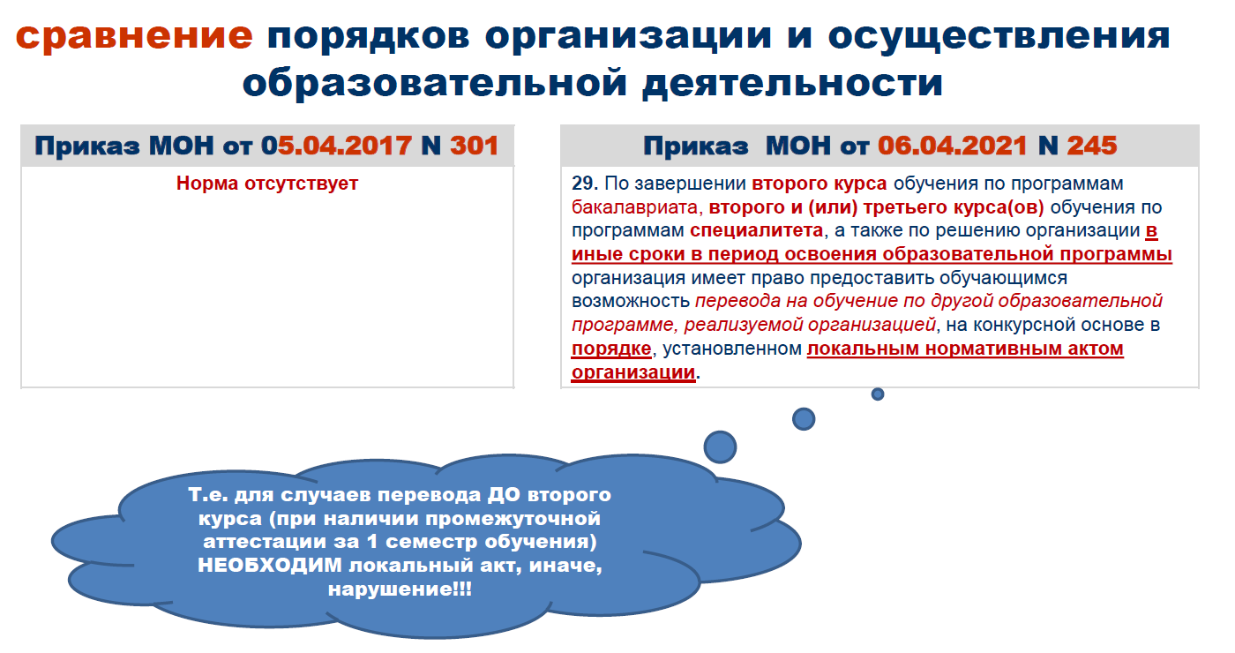

Однопрофильный и многопрофильный конкурсы
Новые правила приема ввели понятие «конкурс в укрупненной группе». Раньше абитуриент подавал заявление на направление или профиль – это однопрофильный конкурс. Теперь разрешен многопрофильный конкурс.
Заявление при этом подают не на направление, а на укрупненную группу направлений. Абитуриент поступает в рамках большого конкурса в смежных специальностях и направлениях. Вуз может проводить однопрофильные и многопрофильные конкурсы одновременно.
В КнАГУ на 2022 год объявлен Многопрофильный конкурс по УГНС
09.03. 00 Информатика и вычислительная техника: | 73
09.03. 01 Информатика и вычислительная техника (27) Программное обеспечение средств вычислительной техники и автоматизированных систем;
09.03. 02Информационные системы и технологии (23) Проектирование и реализация информационных систем и технологий;
09.03. 03 Прикладная информатика (23) Прикладная информатика в экономике

11.03.00 Электроника, радиотехника и системы связи: | 34
Радиотехника (17) Радиоэлектронные системы телекоммуникации и связи;
Электроника и наноэлектроника (17) Промышленная электроника

18.03.00 Химические технологии: | 40
Химическая технология (20) Химическая технология природных энергоносителей и углеродных материалов
Химическая технология (20) Технологии переработки полезных ископаемых и извлечения драгоценных металлов

24.05.00 Авиационная и ракетно-космическая техника: | 25
Самолето- и вертолетостроение (10) Технологическое проектирование высокоресурсных конструкций самолетов и вертолетов
Самолето- и вертолетостроение (15) Самолетостроение

27.03.00 Управление в технических системах: | 40
Управление в технических системах (20) Автоматизация и управление технологическими процессами
Инноватика (20) Управление инновационными проектами

38.03.00 Экономика и управление: | 40
Экономика (20) Финансово-экономическая аналитика
Менеджмент (20) Проектирование, организация и администрирование бизнеса

45.03.00 Языкознание и литературоведение: | 40
Лингвистика (15) Специальный перевод
Лингвистика (15) Перевод и переводоведение в сфере туризма

В связи с этим:
- Рабочие учебные планы для вышеперечисленных направлений подготовки на 1 курс должны быть полностью синхронизированы.
- Должны быть разработаны нормативные локальные акты, регламентирующие переход на конкретную образовательную программу после 1 курса, в том числе на конкурсной основе.
Организационно предполагается
- зачисление абитуриентов на одну УГНС (например, 09.03.00)
- последующее распределение их в академические группы (например, 2ИТб-1, 2ИТб-2, 2ИТб-3)
- обучение на 1 курсе по единым РУП
- после 1 курса перевод на конкретное направление подготовки в соответствующие академические группы
- последующее обучение по утвержденной ОПОП

